|  |  |
| --- | --- |
| C:\Users\Elena\Desktop\2528645536.jpg | **Как научить детей**  **ориентироваться**  **на листе бумаги**  **в клеточку** |

Вопрос успешной подготовки ребёнка дошкольного возраста к обучению в школе по-прежнему остаётся актуальным как для педагогов, так и для родителей (законных представителей).

На начальном этапе школьного обучения дети чаще всего испытывают затруднения с письмом: довольно быстро устает рука, дети плохо видят рабочую строку, не получается правильное написание букв и цифр; часто встречается так называемое «зеркальное» письмо; некоторые первоклассники не различают понятия «лево», «право», «лист», «страница», «строка», не укладываются в общий темп работы. Эти затруднения объясняются слабостью мелкой моторики пальцев рук и недостаточной сформированностью навыков зрительно-моторной координации, внимания, аналитического восприятия, зрительной памяти.

Нередко возникает ситуация, когда ребенок не может увидеть или правильно нарисовать клетку.

Попробуем разобраться в причинах.

*Во-первых,* одной из возможных причин является недостаточно развитый зрительный аппарат. В таком случае ребенку сложно улавливать и различать отдельные детали на листе бумаги, особенно в мелкой клетке.

**Важно отметить, что каждый ребенок развивается индивидуально, и этот процесс требует времени и практики.**

*Во-вторых,* проблему с видением клетки может вызывать неправильное положение глаз при чтении или рисовании. Для решения этой проблемы важно научить ребенка правильно сидеть и держать тетрадь.

*Еще одной* возможной причиной является психологический аспект. Страх перед ошибками или неуверенность в своих способностях могут мешать ребенку видеть и нарисовать клетку. В таких случаях важно создать комфортную и поддерживающую обстановку, где ребенок сможет свободно экспериментировать и осваивать новые навыки.

*Также* ребенок может испытывать трудности в различении клеток из-за ослабленных мелкомоторных навыков, необходимых для точного проведения линий и разметки клеток. Дети с низким уровнем развития тонкой моторики могут иметь сложности в построении прямых линий, сохранении равных интервалов и закономерности.

*Недостаточное количество* опыта работы с тетрадями в клетку или неправильное использование ручки и карандаша также может привести к тому, что ребенок не различает клетки в тетради. Неправильный угол наклона карандаша, усилие или давление при написании могут влиять на качество проведения линий и разметки клеток.

Если существует хотя бы одна из вышеперечисленных проблем, то ребёнку будет сложно правильно выполнить задание в тетради в клетку после показа образца или устного комментария.

Из этого вытекает необходимость целенаправленной подготовительной работы по обучению ребёнка старшего дошкольного возраста ориентировке на листе бумаги в клетку.

**Обучение ориентированию на листе бумаги в клетку** состоит из нескольких **этапов**, рассмотрим их.

Знакомство со сторонами тетради и клетки.

Возьмите любую тетрадь в клетку. Не открывая её, попросите ребенка показать, где у неё верхний правый угол, нижний левый угол, нижний правый и т.д. Предложите ребёнку показать середину (центр) тетради, где обычно мы её подписываем. Покажите середину правой стороны тетради, середину левой стороны, середину верхней и нижней сторон. Для закрепления этих знаний предложите следующее задание: «Нарисуй в верхнем левом углу круг, в верхнем правом – квадрат, в нижнем левом – треугольник, в нижнем правом – прямоугольник, в центре страницы – овал».

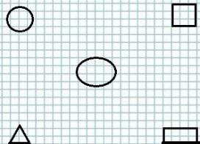

Если какая-то из этих просьб вызывает у ребёнка затруднение, то возвращаемся на предыдущий этап обучения: где правая, где левая рука, как находить право и лево, показываем правый и левый глаз и т.д.

Когда научились ориентироваться на большой тетради, откройте её и учите ребёнка ориентироваться на маленькой клетке. Объясняем про стороны и углы клетки по схеме:

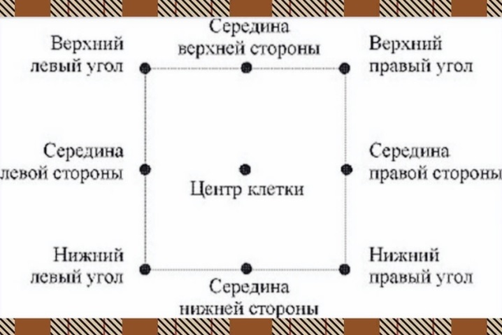

Далее даём задания:

* обведи нижнюю сторону клетки;
* обведи правую сторону;
* обведи верхнюю сторону клетки;
* обведи левую сторону;
* поставь точку в центре клетки;
* в другой свободной клетке поставь точку в верхнем правом углу (нижнем левом углу) и т.д.

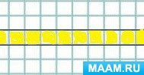Далее учим ребенка находить рабочую строку в тетради. Для формирования умения видеть рабочую строку (горизонтальный ряд **клеток**), начертите простым карандашом верхнюю и нижнюю границы строки и предложите **ребёнку** закрасить её жёлтым цветом.

Объясните, что строки на странице расположены сверху вниз и писать в них надо слева направо.

После этого предложите ребенку сначала на рабочей строке проставить точки в середине каждой клеточки, затем через одну, через две клеточки. Далее без выделения рабочей строки просим поставить точки в центре клетки, на середине боковой стороны клетки, на пересечении линий.

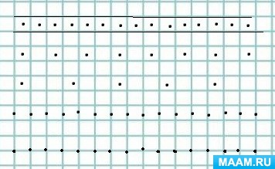

Затем предложите в выделенной строке обвести клеточки с промежутком через одну.

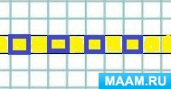

И только после того, как ребенок научился видеть клеточку, ее стороны и середину, начинайте учить его проводить прямые линии разной величины по направлению сверху вниз, слева направо. Линии рисуем через одну, через две клеточки, при этом следует считать количество пропущенных клеток.

Следующий этап заключается в рисовании ребёнком различных изображений в следующей последовательности:

* наклонные прямые линии и комбинации из них;
* линии по диагонали и комбинации из них;
* дуги, волнистые линии, круги, овалы;
* рисование предметов сложной формы.

|  |  |
| --- | --- |
| Далее можно переходить к графическим диктантам. Перед началом работы с графическим диктантом поставьте в тетради большую красную точку, от которой ребёнок начнёт строить фигуру.  Взрослый дает словесную инструкцию: «Одна клетка вверх. Две клетки вправо…» Следуя указаниям взрослого, ребенок получает изображение различных животных, цветов и т.д. Усложняя задание, можно подвести дошкольника к созданию довольно сложных пространственных композиций. |  |

|  |  |
| --- | --- |
| Picture background | Хорошо развивает внимание графический диктант не на слух, а на воспроизведение готового образца. Это гораздо сложнее, нежели следовать готовой голосовой инструкции – здесь ребенку уже самому приходится высчитывать количество клеток и определять их направление. |

*В работе по обучению ребёнка ориентировке на листе бумаги в клетку не забывайте придерживаться следующих правил:*

* обязательно объясняйте каждое задание;
* работайте спокойно, без упрёков и порицаний;
* не торопите **ребёнка**;
* постарайтесь найти, за что похвалить ребёнка;
* усложняйте задания только тогда, когда успешно выполнены предыдущие;
* проводите работу систематически;
* обращайте внимание на осанку **ребёнка**, расположение **листа бумаги**;
* не допускайте переутомления **ребёнка.**

**Клетка** дает большие возможности для развития мелкой моторики пальцев руки и элементарных графических навыков письма, т.к. рисование по клеткам требует мелких и точных движений, создает условия для развития ориентировки в микропространстве, при этом развиваются произвольное внимание и зрительная память. Таким образом, у ребенка будут заложены **азы письма.**

***Успехов Вам и Вашим детям!***

***Учитель-дефектолог***

***Стройкова Людмила Владимировна***